|  |  |  |
| --- | --- | --- |
| **D:\Desktop\ГЕООБРАЗ 2025\Новая папка\Sge7RkyolKb2fxEC6vpyL6bbjRI0roQOToZuFXybcQEQKlp_CGc0kfkRInZj93SljMlQhmNYeiET1MdpScWSchoG.jpg** | ***C:\Users\HOME\Desktop\15к\Скриншот 15-04-2025 062032.jpg*** | **C:\Users\HOME\Desktop\15к\2.jpg** |

**Задания индивидуального тура Геообраз «80 лет Великой Победы»**

***Инструкция по выполнению олимпиадных заданий***

1. Заполнить таблицу участников олимпиады.

2. Ответы отправить в электронном виде по адресу [**Swetlanabyr@yandex.ru**](mailto:Swetlanabyr@yandex.ru) **до 18 апреля** включительно 2025 года, архив с указанием школы (например: **СОШ №10,**), в котором должны быть 2 файла с ответами, это:

1. Ответы командного первенства

2. Ответы индивидуального первенства

|  |  |  |  |
| --- | --- | --- | --- |
| Фамилия, имя  участника | Образовательное учреждение | класс | ФИО  руководителя  (полностью), телефон. |
| 1. |  |  |  |

**Задание1. *«Без географии вы нигде…»***

Поэт Алексей Недогонов написал такие слова: «Из одного металла льют медаль за бой, медаль за труд». В справедливости этого выражения вряд ли стоит сомневаться. Великая Победа, юбилей которой мы отмечаем в этом году, ковалась кровью и потом солдат и командиров на фронте и тяжким трудом миллионов граждан в тылу. И люди, имеющие профессии, связанные с географией много сделали для Победы.

1.Найдите информацию о вкладе людей некоторых профессий в дело Победы и заполните таблицу.

|  |  |
| --- | --- |
| Географы | Вклад в Победу |
| Картографы, топографы |  |
| Гидрологи |  |
| Метеорологи |  |
| Геологи |  |
| Военно-геологические отряды, альпинисты |  |
| Ученые географы в тылу |  |

**Задание2*. Реки и моря войны***

1 В битве за оборону какой реки 2438 советских солдат, офицеров и генералов стали героями Советского Союза?

2 .На какой реке произошло историческое воссоединение советских войск с союзными армиями Великобритании и США

3. Протяжённость линии фронта при форсировании этой реки составляла 700 км. Напишите название реки.

4. Текст песни***: Весна 45-года, как ждал тебя синий ?….! Народам Европы свободу принёс жаркий солнечный май. На площади Вены спасённой собрался народ, - стар и млад. На старой израненной в битвах гармони... Вальс русский играл наш солдат***!

Напишите, название какой реки мы умышленно стерли.

5. О боях на полуострове Рыбачий и в во́дах ?… моря, омывающего его, рассказывается в известной песне [военных](https://ru.wikipedia.org/wiki/%D0%92%D0%B5%D0%BB%D0%B8%D0%BA%D0%B0%D1%8F_%D0%9E%D1%82%D0%B5%D1%87%D0%B5%D1%81%D1%82%D0%B2%D0%B5%D0%BD%D0%BD%D0%B0%D1%8F_%D0%B2%D0%BE%D0%B9%D0%BD%D0%B0) лет «[Прощайте, скалистые горы](https://ru.wikipedia.org/wiki/%D0%9F%D1%80%D0%BE%D1%89%D0%B0%D0%B9%D1%82%D0%B5,_%D1%81%D0%BA%D0%B0%D0%BB%D0%B8%D1%81%D1%82%D1%8B%D0%B5_%D0%B3%D0%BE%D1%80%D1%8B)»

***…Растаял в далёком тумане Рыбачий —  
Родимая наша земля…  
…Но радостно встретит героев Рыбачий —  
Родимая наша земля!***

Задание: Найдите , в водах какого моря шли бои?

**Задание3**

Перед вами топографическая карта озера, которая сыграла большую роль в жизни людей во время войны.

1.Карта какого озера изображена?

2.Какую роль она сыграла в ходе войны ? Почему?

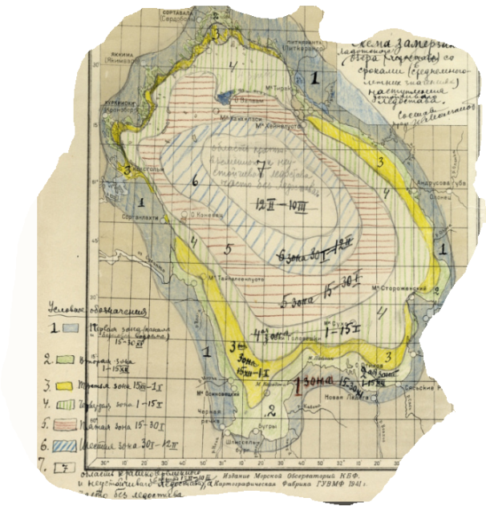

Задание4.

Что называют «Картой Победы»?

Расскажите, что вы о ней знаете?